Speisekarte

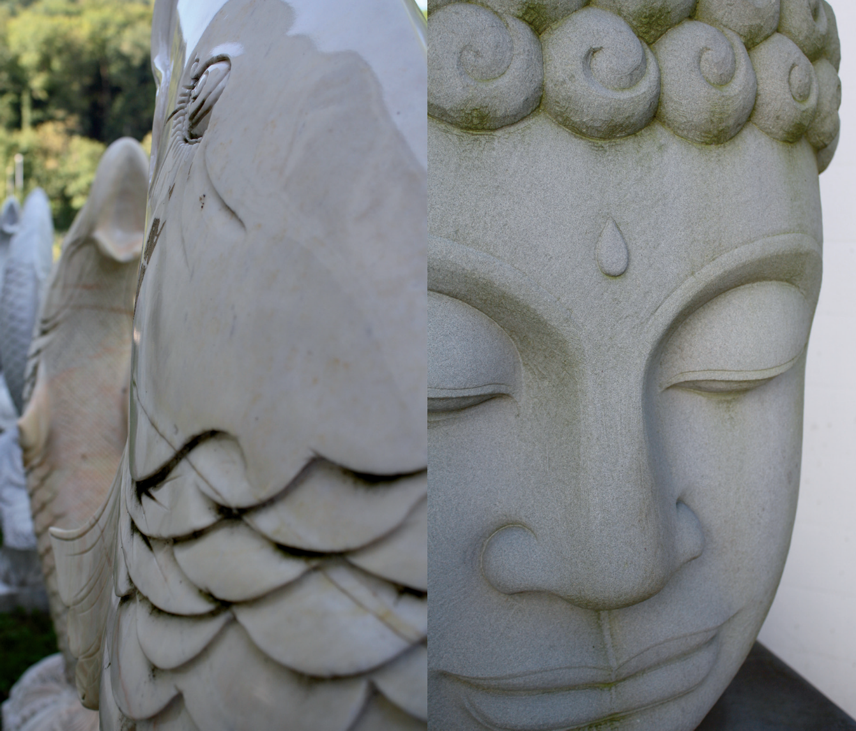


Willkommen liebe Gäste,
es freut uns sehr Sie in unserem Restaurant Aareblick begrüssen zu dürfen.
Lassen Sie sich verzaubern von der tollen Ambiance im Aareblick und verwöhnen Sie Ihren Gaumen mit den Delikatessen aus unserer Küche.

„Die schönsten und heilsamsten Erfahrungen würden aufhören mich zu erfreuen, wenn sich für mich allein behalten müsste. Ein Gut ist nur erfreulich, wenn man es teilt. Man kann nicht glücklich sein, wenn man alles nur auf sich bezieht. In Wahrheit lebt man überhaupt nur dann für sich, wenn man für einen anderen lebt.“

Seneca (aus den Briefen an Lucilius)

Lassen Sie es sich wohl schmecken!
Fleischdeklaration:
Rindfleisch, Kalbfleisch, Schweinefleisch und Pouletfleisch (Schweiz / Brasilien), Lammfleisch (Neuseeland)

Aperitif

Campari, Rossi, Cynar, Martini (weiss oder rot) | Fr. | 6.—
Kir, Weisswein mit Cassislikör | Fr. | 6.—
Gespritzter Weisswein (süss oder sauer) | Fr. | 7.—
Prosecco | Fr. | 7.—
San Bitter (ohne Alkohol) | Fr. | 6.—
Hugo, Apéro Spritz | Fr. | 8.50

Spirituosen

Träesch, Kräuter, Zwetschgen, Kirsch, Pflümli, Rum, Appenzeller | 2 cl | Fr. | 4.—
Marc, Grappa, Williams, Calvados, Cointreau, Grand Marnier, Vielle Prune | 2 cl | Fr. | 6.00
Fernet, Pernot, Baileys | 4 cl | Fr. | 7.00
Grappa Brunello, Remy Martin, Ballantines, Johnny Walker, Baccardi, Gin, Vodka,  Jack Daniels, Vecchia Romagnia, Malibu | 4 cl | Fr. | 8.—

Vorspeisen

Suppen  Bouillon mit Ei | Fr. | 6.50
Tomatensuppe | Fr. | 8.50
Tom Kha Gai (Poulet, Zitronengras und Kokosnussmilch) | Fr. | 14.50
Salat  Grüner Salat | Fr. | 7.00
Gemischter Salat | Fr. | 8.50
Nüsslisalat mit Ei | Fr. | 9.00
Nüsslisalat mit Steinpilzen | Fr. | 12.50
Asiatisch  Gebackene Crevetten | Fr. | 9.50
Shao Mai | Fr. | 10.00
Frühlingsrolle (Vegetarisch oder mit Fleisch) | Fr. | 9.50

Asiatische Speisen

Tom Kha Gai mit | Pouletfleisch / Schweinefleisch  Fisch (Pangasius) | Fr. | 29.50
 | Rindfleisch / Ente / Crevetten | Fr. | 34.50

Curry mit | Pouletfleisch / Schweinefleisch  Fisch (Pangasius) | Fr. | 29.50
 | Rindfleisch / Ente / Crevetten | Fr. | 34.50

Süss-Sauer mit | Pouletfleisch / Schweinefleisch  Fisch (Pangasius) | Fr. | 29.50
 | Rindfleisch / Ente / Crevetten | Fr. | 34.50

Pad Khing mit (gebratenes Gemüse mit Ingwer oder Cashewnüssen) | Pouletfleisch / Schweinefleisch  Fisch (Pangasius) | Fr. | 29.50
 | Rindfleisch / Ente / Crevetten | Fr. | 34.50

Bami / Nasi Goreng mit Pouletfleisch | Fr. | 29.50

Alle Speisen servieren wir mit Parfumreis.

Hauptgerichte

Fleisch

Schweineschnitzel paniert Fr. 23.50
mit Pommes Frites

Schweins Cordon Bleu Fr. 27.50
mit Pommes Frites

Schweinssteak an Pilzrahmsauce Fr. 27.50
mit Butternudeln und Gemüse

Kalbsleberli Fr. 32.50
mit Rösti und Gemüse

Kalbsgeschnetzeltes Fr. 34.50
mit Rösti und Gemüse

Rindsentrecote Fr. 36.50
mit Kroketten und Gemüse

Lamm an Kräutersauce Fr. 34.50
mit Kroketten und Gemüse

Riz Casimir (mit Poulet) Fr. 29.50

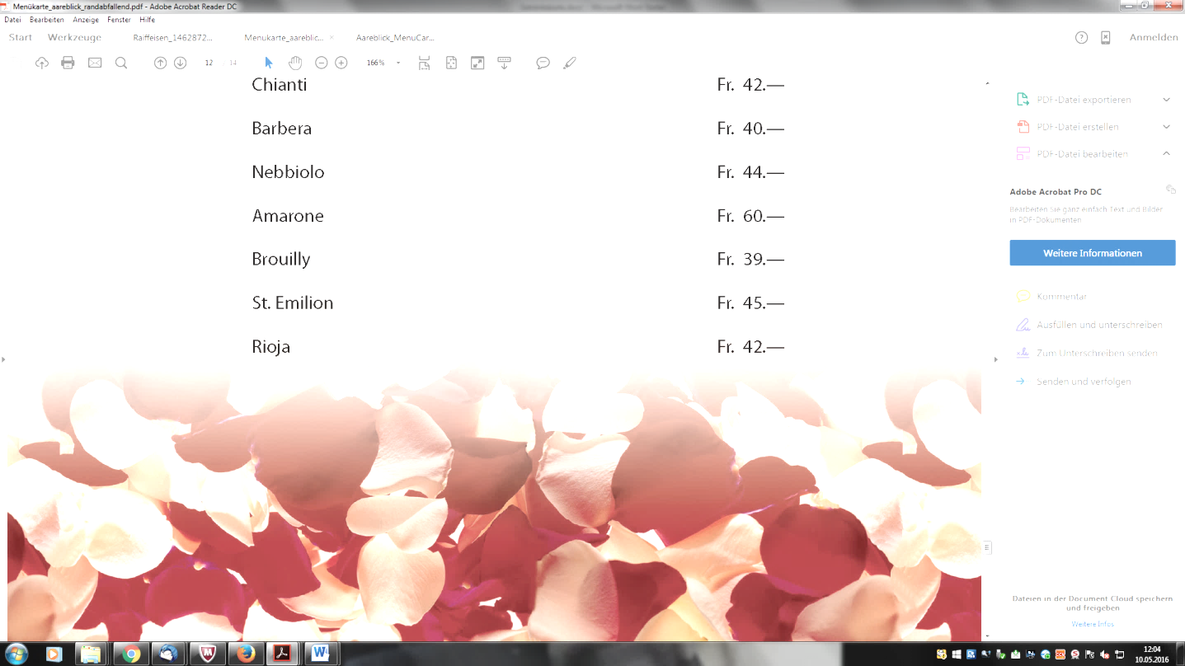
Portion Pommes Frites Fr. 7.50


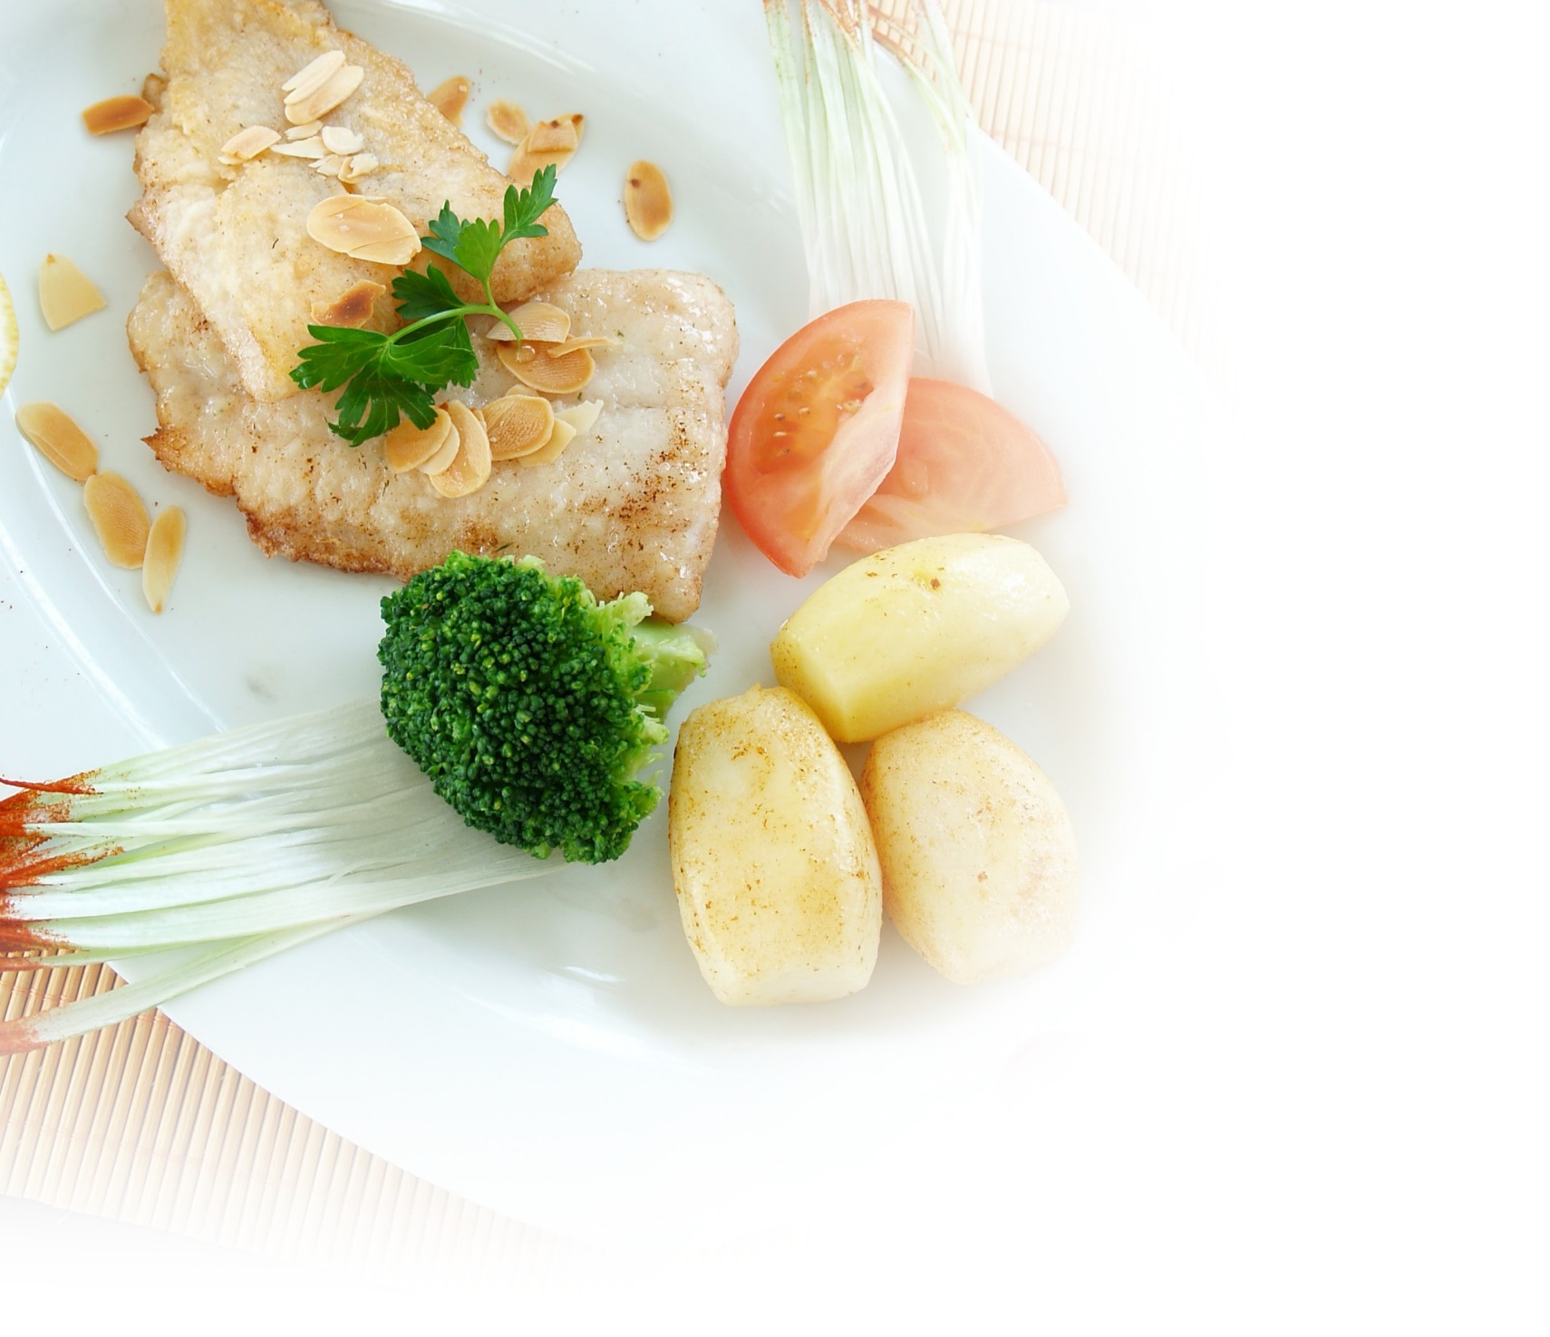

Hauptgerichte

Fisch

Fisch‐Chnusperli und Knoblauchsauce Fr. 25.50
mit Kartoffeln und Gemüse

Pangasiusfilet und Knoblauchsauce Fr. 26.50 mit Reis und Gemüse

Eglifilet im Bierteig und Tartarsauce Fr. 32.00 mit Kartoffeln und Gemüse

Seezungenfilet an Kräuterrahmsauce Fr. 32.00 mit Reis und Gemüse

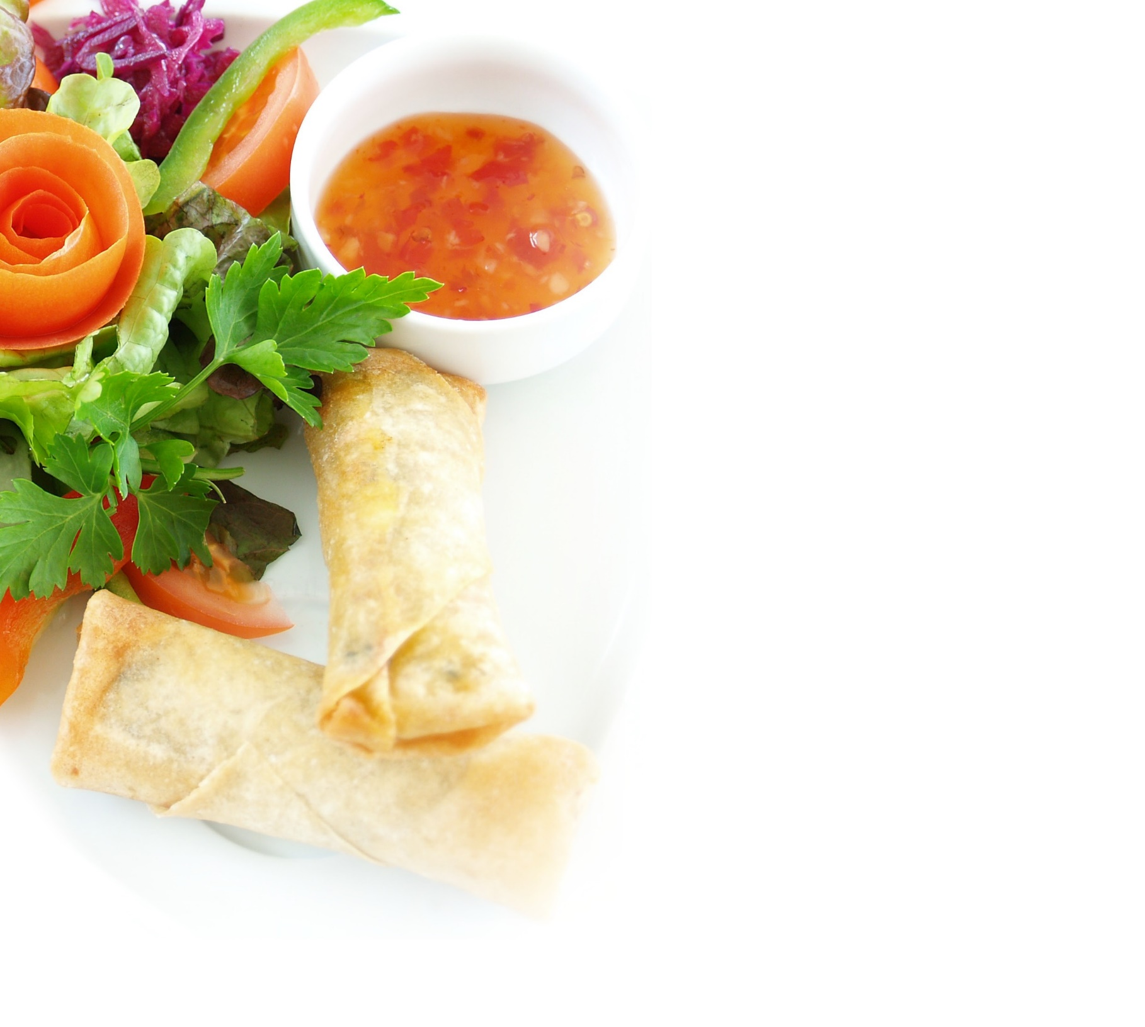

Vegetarisch

Nudelpfanne mit Gemüse an Safranrahmsauce | Fr. | 19.50
„Aareblickteller“ Vegetarische Frühlingsrollen mit gemischten Salat serviert | Fr. | 22.50
Gemüseteller mit Rösti | Fr. | 19.50
Gebratener Reis | Fr. | 18.50
Gebratene Nudeln | Fr. | 18.50

Fitnessteller mit

Schweinsschnitzel paniert Fr. 25.50

Pouletbrust / Schweinssteak / Cordon Bleu Fr. 27.50

Rindsentrecote / Lamm Fr. 35.50

Fischknusperli und Knoblauchsauce Fr. 25.50

Eglifilet im Bierteig und Tartarsauce Fr. 32.50

Crevetten und Knoblauchsauce Fr. 34.50

Frühlingsrollen (Veg. / Fleisch) Fr. 22.50 / 24.50

Kalte Köstlichkeiten

Salatteller mit Ei Fr. 15.00
einfach / garniert

Poulet-Curry-Salat mit Früchten Fr. 16.00 / 22.00

Siedfleischsalat Fr. 17.00 / 24.00

Wurstsalat Fr. 12.00 / 17.00

Wurst-Käse-Salat Fr. 13.00 / 18.00

Thonsalat Fr. 12.00 / 17.00

Burespäck am Stück auf Holzbrett Fr. 14.50

Kalter Teller Fr. 22.00

Pommes Frites zu den Salaten Fr. 5.00

Weine im Offenausschank
Weissweine

Chardonnay | 1 dl  5 dl | Fr. 5.—  Fr. 22.—
Fendant | 1 dl  5 dl | Fr. 5.—  Fr. 22.—
Epesses | 1 dl  5 dl | Fr. 5.50  Fr. 25.—
Roséweine
Oeil‐de‐Perdix | 1 dl  5 dl | Fr. 5.50  Fr. 25.—
Rotweine
Dole | 1 dl  5 dl | Fr. 5.50  Fr. 25.—
Merlot | 1 dl  5 dl | Fr. 5.50  Fr. 25.—
Shiraz | 1 dl  5 dl | Fr. 5.50  Fr. 25.—
Hallauer | 1 dl  5 dl | Fr. 5.50  Fr. 25.—
Rioja | 1 dl  5 dl | Fr. 6.50  Fr. 30.—

Weine

Weissweine  Yvorne |  | Fr. | 44.—
St. Saphorin  Dézaley |  | Fr.  Fr. | 45.—  47.—
Rosé  Rose | 7dl | Fr. | 41.—
Rotweine  Maienfelder |  | Fr. | 44.—
St. Saphorin rouge Shiraz  Chianti Barbera Nebbiol  Amarone St.Emilion  Rioja |  | Fr.  Fr.  Fr.  Fr.  Fr.  Fr.  Fr.  Fr. | 44.—  44.—  44.—  42.—  44.—  60.—  45.—  44.--



Boningerstrasse 57
4663 Ruppoldingen
Tel. 062 791 55 35
Fax. 062 791 55 36

info@aare‐blick.ch www.aare‐blick.ch

Öffnungszeiten täglich 10.00 bis 23.00 Uhr

